- 食育月間の取組

提出都道府県名  政令指定都市名 | 長崎県
取組市町村名  取組団体・企業名 | 島原市  島原市食生活改善推進員協議会
取組の名称 | 第７回しまばら食育フェスタ
実施時期 | ６月１９日（火）
取組内容 | 地元商店街のふれあいホールで、毎年６月１９日に食育フェスタを開催  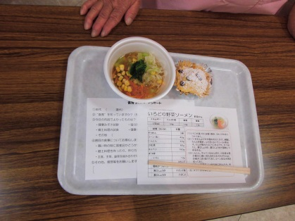  しています。（参加者：110名）  【内容】  ●郷土料理の試食  いろどり野菜ソーメン、にんじんブレッド  ●健康チェック  ・血圧測定  ・骨密度計測  ・足趾力測定  ●減塩、野菜摂取普及活動  ・適塩みそ汁の試飲  ・みそ汁塩分測定  ・食品に含まれる塩分量の展示  ・1日分の野菜の展示  ・野菜計量クイズ  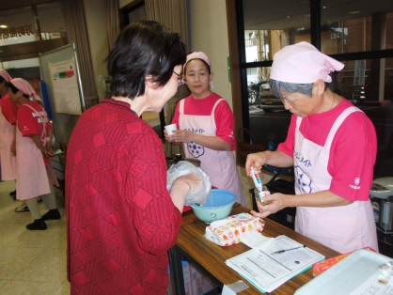  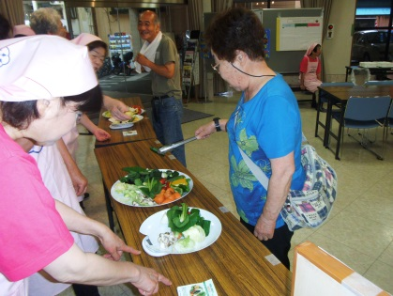  ・郷土料理クイズ

- 食育月間の取組

提出都道府県名  政令指定都市名 | 長崎県
取組市町村名  取組団体・企業名 | 島原市  島原市食生活改善推進員協議会
取組の名称 | 育児サークルでの手作りおやつの提供
実施時期 | 育児サークル開催日  ６月５日、６日、７日、１２日、２１日、２７日
取組内容 | 育児サークルに参加する親子に対し、手作りおやつの普及、親子の触れ合いを  目的としたクッキングを行いました。  【内容】  ・手作りおやつの提供  ・親子クッキング  【関係団体等】  ・島原市こども課 子育て支援室  ・島原市食生活改善推進員協議会  ・児童館ありあけ母親クラブ

